2016年注册会计师《会计》第十七章高频考点

2016年注会《会计》高频考点：政府补助概述
本考点属于《会计》第十七章政府补助第一节政府补助概述的内容。
【内容导航】
1.政府补助的定义及特征
2.政府补助的主要形式及分类
【考频分析】
考频：★
复习程度：熟悉了解本考点。
【高频考点】政府补助概述
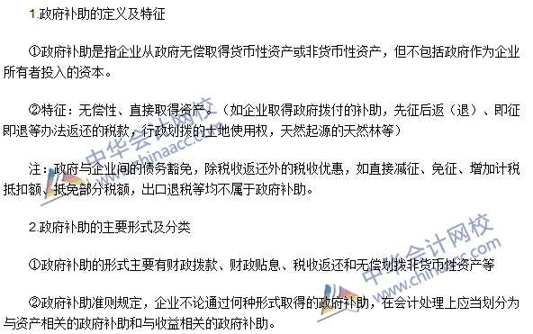

注会《会计》高频考点：与收益相关的政府补助的会计处理
本考点属于《会计》第十七章政府补助第二节政府补助的会计处理的内容。
【内容导航】
与收益相关的政府补助的处理
【考频分析】
考频：★★
复习程度：掌握本考点。
【高频考点】与收益相关的政府补助的会计处理
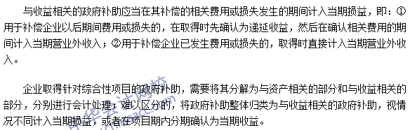

注会《会计》高频考点：与资产相关的政府补助的会计处理
本考点属于《会计》第十七章政府补助第二节政府补助的会计处理的内容。
【内容导航】
与资产相关的政府补助的会计处理
【考频分析】
考频：★★★
复习程度：掌握本考点。
【高频考点】与资产相关的政府补助的会计处理
